

**Ficha Técnica**

**Equipe Responsável pela Elaboração**

Luciano Hakime Dutra Desenvolvedor

Pedro Henrique de Freitas Desenvolvedor

Thomaz Flanklin S. Jorge Desenvolvedor

**Público Alvo**

Este manual destina-se a usuários de bibliotecas de Escolas Públicas.

**Sumário**

**Visão geral deste documento 1**

**Glossário, Siglas e Acrogramas 1**

**Definições e Atributos de Requisitos 2**

∙ Identificação dos Requisitos 2

∙ Prioridades dos Requisitos 2

**Formulários coletados 2**

**Abrangência e sistemas relacionados 1**

**Relação de usuários do sistema 1**

Existem três usuários do sistema Biblio.tech denominados de Admin, Bibliotecário e Aluno, abaixo detalhados. 1

**Diagrama de Caso de Uso – Visáo do Usuário 2**

∙ Visão do GardenAdmin 2

∙ Visão do Vendedor 2

**Requisitos do Estoque <Nome de subseção para agrupar requisitos correlacionados> 1**

[RF001] <Nome do requisito/caso de uso> 1

[RF002] <Nome de outro caso de uso> 2

**Usabilidade 1**

[NF001] <Nome do requisito> 1

[NF…] <Nome do requisito> 1

**Confiabilidade 1**

[NF005] <Nome do requisito> 1

**Desempenho 2**

[NF…] <Nome do requisito> 2

**Segurança 2**

[NF…] <Nome do requisito> 2

**Distribuição 2**

[NF…] <Nome do requisito> 2

**Padrões 2**

[NF…] <Nome do requisito> 2

**Hardware e software 3**

[NF…] <Nome do requisito> 3

**MAPA DE NAVEGAÇÃO DE INTERFACES 1**

**I_Login <Identificador de uma interface> 2**

Informações críticas da interface 2

**IE_LoginUserNameLogin 2**

Informações críticas da interface 2

**IE_LoginUserNameLogin<Identificador de outra interface> 2**

1. **Introdução**

Este documento especifica o sistema Biblio.tech, fornecendo aos desenvolvedores as informações necessárias para o projeto e implementação, assim como para a realização dos testes e homologação do sistema.

* 1. **Visão geral deste documento**

Esta introdução fornece as informações necessárias para fazer um bom uso deste documento, explicitando seus objetivos e as convenções que foram adotadas no texto, além de conter uma lista de referências para outros documentos relacionados. As demais seções apresentam a especificação do sistema Biblio.tech e estão organizadas como descrito abaixo.

* **Seção 2** – Descrição geral do sistema: apresenta uma visão geral do sistema, caracterizando qual é o seu escopo e descrevendo seus usuários.
* **Seção 3** – Requisitos funcionais (casos de uso): especifica todos os requisitos funcionais do sistema, descrevendo os fluxos de eventos, prioridades, atores, entradas e saídas de cada caso de uso a ser implementado.
* **Seção 4** – Requisitos não funcionais:especifica todos os requisitos não funcionais do sistema, divididos em requisitos de usabilidade, confiabilidade, desempenho, segurança, distribuição, adequação a padrões e requisitos de hardware e software.
* **Seção 5** – Descrição da interface com o usuário:apresenta desenhos, figuras ou rascunhos de telas do sistema.
  1. **Glossário, Siglas e Acrogramas**

***Consulta ao Acervo*** – é a atividade de pesquisar em todos os títulos de livros cadastrados

***Título*** – Nome do livro, jornal ou revista.

***Reservar*** – atividade que consiste em reservar algum título para ser realizado o empréstimo em até 48 horas.

***Pendências*** – Informação referente a empréstimos com devolução atrasada.

***Renovar*** – Atividade para renovação do empréstimo do título.

***Estatísticas*** – No cenário do aluno, mostra as informações referentes às suas escolhas, quantidade de títulos emprestados, média de leitura por mês e outras informações. No cenário do bibliotecário, mostra quantidade de livros emprestados por mês, dados do acervo, além dos dados referentes a cada aluno

***Perfil*** – Página para informações do usuário, dados pessoais e foto.

***Empréstimos*** – Página para mostrar todos os empréstimos realizados pelo usuário.

***Atrasos*** – Página onde o bibliotecário tem informações de todos os empréstimos em atraso.

***Adicionar Livro*** – Página para cadastro de novos títulos.

* 1. **Definições e Atributos de Requisitos**
     + **Identificação dos Requisitos**

RF é utilizado para identificar Requisitos Funcionais e RNF é utilizado para identificar Requisitos Não Funcionais. Ambas siglas vem acompanhada de um número que é o identificador único do requisitos. Por exemplo, o requisito [RF016] indica um requisito funcional de número 16.

* + - **Prioridades dos Requisitos**

Para estabelecer a prioridade dos requisitos foram adotadas as denominações “essencial”, “importante” e “desejável”.

* **Essencial** é o requisito sem o qual o sistema não entra em funcionamento. Requisitos essenciais são requisitos imprescindíveis, que têm que ser implementados impreterivelmente.
* **Importante** é o requisito sem o qual o sistema entra em funcionamento, mas de forma não satisfatória. Requisitos importantes devem ser implementados, mas, se não forem, o sistema poderá ser implantado e usado mesmo assim.
* **Desejável** é o requisito que não compromete as funcionalidades básicas do sistema, isto é, o sistema pode funcionar de forma satisfatória sem ele. Requisitos desejáveis são requisitos que podem ser deixados para versões posteriores do sistema, caso não haja tempo hábil para implementá-los na versão que está sendo especificada.

**Formulários coletados**

Os documentos relacionados abaixo estão a disposição no anexo deste documento. Os campos marcados de vermelho não são necessários. Os campos escritos a mão com caneta azul são campos que precisam ser acrescentados ao formulário. Os demais campos sem qualquer marcação devem fazer parte do sistema.

1. Cadastro de Livros:
2. Consulta ao Acervo:
3. Empréstimo:

**Capítulo**

1. **Descrição geral do sistema**

Desenvolvimento de um sistema para automatizar o serviço de empréstimo de livros de bibliotecas de instituições de ensino. O sistema terá ênfase no controle do bibliotecário, bem como facilitar a consulta e reserva da parte do aluno, com foco em escolas do sistema público, onde esse serviço é feito de forma manual, ou nem existe um controle da biblioteca, muitas vezes causando prejuízo e danos no acervo.

O sistema de empréstimos será feito através de aplicação web, em que o aluno consegue pesquisar todo o acervo da biblioteca e realizar uma reserva, que terá um prazo de 48 horas para poder retirar o livro, assim o bibliotecário consegue efetuar o empréstimo para o aluno.

* 1. **Abrangência e sistemas relacionados**

<Nesta seção, descreva em linhas gerais o que o sistema irá fazer (suas principais funcionalidades) e o que ele **não** irá fazer (escopo negativo), deixando claro se o sistema irá interagir com outros sistemas relacionados ou se ele é independente e totalmente auto-contido.

As funcionalidades principais do sistema devem ser apenas citadas, para dar uma idéia geral ao leitor dos serviços que serão fornecidos pelo sistema. Os detalhes serão fornecidos posteriormente, na seção 3 deste documento. Funcionalidades que a princípio seriam da alçada do sistema e que não serão implementadas também devem ser listadas, registrando-se o motivo pela qual elas não serão contempladas (porque serão fornecidas por outros sistemas relacionados, por exemplo, ou porque serão implementadas apenas em projetos futuros).

Se o sistema for independente e totalmente auto-contido diga isso explicitamente, caso contrário, liste e descreva brevemente os outros sistemas com os quais este sistema deve interagir, explicando, de maneira geral, quais os papéis de cada um e o meio de comunicação entre eles.>

* 1. **Relação de usuários do sistema**

Existem três usuários do sistema Biblio.tech denominados de Admin, Bibliotecário e Aluno, abaixo detalhados.

* **Admin**

Realizará todas as operações do Bibliotecário, e também o cadastro de Bibliotecário

* **Bibliotecário**

Irá autorizar os empréstimos para os alunos, controlar o acervo, cadastrar editar e excluir títulos, ter relatórios e estatísticas de empréstimos.

* **Aluno**

Utilizarão para pesquisar o acervo, bem como realizar reserva de títulos disponíveis e acompanhar seu histórico de empréstimos:

* 1. **Diagrama de Caso de Uso – Visáo do Usuário**
     + **Visão do GardenAdmin**

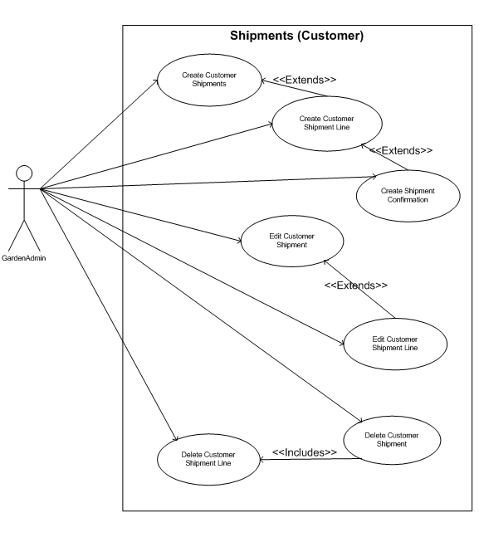

* + - **Visão do Vendedor**

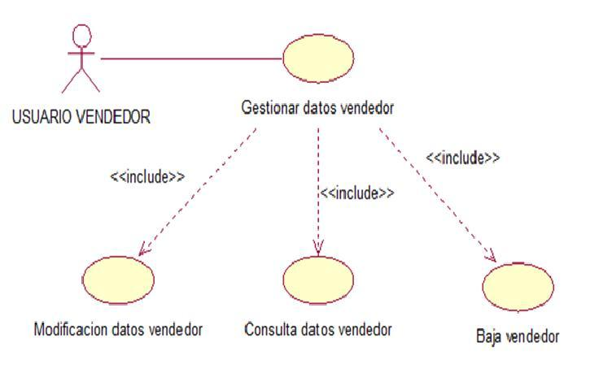

**Capítulo**

1. **Requisitos funcionais (casos de uso)**

<Nesta seção, apresente todos os requisitos funcionais, ou casos de uso, do sistema. Em sistemas grandes é comum haver muitos casos de uso e, para facilitar a visualização deste documento, você pode agrupá-los em subseções de casos de uso correlacionados. Os nomes das subseções devem ser únicos e pequenos (3 palavras no máximo) e podem ser formados por palavras, números e/ou abreviações.

Cada um dos casos de uso deve ser descrito em umbloco específico, seguindo o modelo descrito abaixo. O identificador do bloco deve conter o número do caso de uso (por exemplo, [RF001]) e o seu nome. Se os casos de uso forem agrupados em subseções específicas, a numeração deles deve ser reiniciada a cada subseção (dentro de uma mesma subseção, todo caso de uso deve ter um número de identificação único).

Quando a primeira versão deste documento for disponibilizada para a equipe de desenvolvimento, os nomes das subseções e os números dos casos de uso não devem ser modificados ou reaproveitados, para não invalidar referências externas feitas a eles.>

* 1. **Requisitos do Estoque <Nome de subseção para agrupar requisitos correlacionados>**

<Utilize este espaço para descrever características comuns dos casos de uso desta seção, explicitando o motivo do seu agrupamento em uma seção única.

Se todos os casos de uso desta seção estiverem relacionados com o mesmo ator você pode informar isso aqui, especificando qual é o ator em questão, e eliminar o campo “Ator:” das descrições dos casos de uso feitas nos blocos a seguir.>

**[RF001] <O Sistema deve cadastrar os administradores>**

|  |  |  |
| --- | --- | --- |
| **RF 001** | **Realizar cadastramento de administradores.** | |
| **Prioridade:** | ( X ) Essencial ( ) Importante ( ) Desejável | |
| **Atores:** | Administrador. | |
| **Resumo:** | Um administrador deve se cadastrar no sistema para poder utilizá-lo. | |
| **Pré-condição:** | O administrador deve informar dados válidos no cadastro. | |
| **Pós-condição:** | O sistema deverá encaminhar para a área de login. | |
| **Interfaces:** | **I001, I003, I012 <ou inserir o nome das interfaces>** | |
| **Restrições de campos:** | **Entidade Administrador:**  Nome: Deve possuir no máximo 50 caracteres  CPF: Deve ser um CPF válido e a entrada deve ser feita apenas com os números. | |
| **Fluxo principal:** | **Administrador**:  1. Clica na opção de fazer o cadastro no sistema.  2. Insere seus dados e confirma. | **Sistema**:  3. Apresenta os campos que precisam ser preenchidos.  5. Sistema confirma o cadastro. |
| **Fluxo alternativo:** | **Administrador**: | **Sistema**:  1. Caso algum dado em um campo X não seja válido o sistema retorna mensagem de erro de “Campo inválido”. |

**[RF002] <O Sistema deve realizar cadastramento dos alunos>**

|  |  |  |
| --- | --- | --- |
| **RF 002** | **Realizar pré-cadastramento de alunos.** | |
| **Prioridade:** | ( X ) Essencial ( ) Importante ( ) Desejável | |
| **Atores:** | Aluno, Bibliotecário. | |
| **Resumo:** | Um bibliotecário deve cadastrar um aluno no sistema para que este possa utilizá-lo. | |
| **Pré-condição:** | O aluno deve informar seu nome e número de matrícula ao bibliotecário. | |
| **Pós-condição:** | O sistema deverá solicitar uma nova senha para a conta do aluno. | |
| **Interfaces:** | **I001, I003, I012 <ou inserir o nome das interfaces>** | |
| **Restrições de campos:** | **Entidade Aluno:**  Nome: Deve possuir no máximo 50 caracteres.  CPF: Deve ser um CPF válido e a entrada deve ser feita apenas com os números.  Número de Matrícula: Deve ser um número | |
| **Fluxo principal:** | **Bibliotecário**:  1. Clica na opção de fazer o cadastro do aluno no sistema.  2. Insere seus dados e confirma. | **Sistema**:  3. Apresenta os campos que precisam ser preenchidos.  5. Sistema confirma o cadastro. |
| **Fluxo alternativo:** | **Bibliotecário**: | **Sistema**:  1. Caso algum dado em um campo X não seja válido o sistema retorna mensagem de erro de “Campo inválido”. |

**[RF003] <O Sistema deve realizar cadastramento de Bibliotecários>**

|  |  |  |
| --- | --- | --- |
| **RF 003** | **Realizar pré-cadastramento de alunos.** | |
| **Prioridade:** | ( X ) Essencial ( ) Importante ( ) Desejável | |
| **Atores:** | Administrador, Bibliotecário. | |
| **Resumo:** | Um administrador deve cadastrar um bibliotecário no sistema para que este possa utilizá-lo. | |
| **Pré-condição:** | O bibliotecário deve informar seu nome e CPF ao administrador. | |
| **Pós-condição:** | O sistema deverá solicitar uma nova senha para a conta do bibliotecário. | |
| **Interfaces:** | **I001, I003, I012 <ou inserir o nome das interfaces>** | |
| **Restrições de campos:** | **Entidade Bibliotecário:**  Nome: Deve possuir no máximo 50 caracteres.  CPF: Deve ser um CPF válido e a entrada deve ser feita apenas com os números. | |
| **Fluxo principal:** | **Administrador**:  1. Clica na opção de fazer o cadastro do bibliotecário no sistema.  2. Insere seus dados e confirma. | **Sistema**:  3. Apresenta os campos que precisam ser preenchidos.  5. Sistema confirma o cadastro. |
| **Fluxo alternativo:** | **Administrador**: | **Sistema**:  1. Caso algum dado em um campo X não seja válido o sistema retorna mensagem de erro de “Campo inválido”. |

**[RF004] <O Sistema deve cadastrar livros>**

|  |  |  |
| --- | --- | --- |
| **RF 003** | **Realizar pré-cadastramento de alunos.** | |
| **Prioridade:** | ( X ) Essencial ( ) Importante ( ) Desejável | |
| **Atores:** | Administrador, Bibliotecário. | |
| **Resumo:** | Um administrador ou um Bibliotecário devem cadastrar um título no arcevo para que este possa ser alugado pelos alunos. | |
| **Pré-condição:** | O bibliotecário ou o administrador precisam estar logados no sistema. | |
| **Pós-condição:** | O sistema deverá solicitar uma nova senha para o bibliotecário. | |
| **Interfaces:** | **I001, I003, I012 <ou inserir o nome das interfaces>** | |
| **Restrições de campos:** | **Entidade Livro:**  Nome: Deve possuir no máximo 50 caracteres.  Autor: Deve possuir no máximo 50 caracteres.  Quantidade em estoque: Número inteiro de 1 até 20. | |
| **Fluxo principal:** | **Admin/Bibliotecário**  1. Clica na opção de fazer o cadastro do de novo livro no sistema.  2. Insere os dados do livro e confirma. | **Sistema**:  3. Apresenta os campos que precisam ser preenchidos.  5. Sistema confirma o cadastro. |
| **Fluxo alternativo:** | **Admin/Bibliotecário**: | **Sistema**:  1. Caso algum dado em um campo X não seja válido o sistema retorna mensagem de erro de “Campo inválido”. |

**Capítulo**

1. **Requisitos não funcionais**

<Esta seção deve conter os requisitos não funcionais do sistema. Para uma melhor organização deste documento, utilize as subseções abaixo para agrupar os requisitos não funcionais relacionados. Naturalmente, o número e tipo de subseções utilizadas depende do sistema que está sendo especificado e não é preciso utilizar todas elas. Simplesmente elimine as subseções para as quais não for encontrado nenhum requisito.

Os requisitos não funcionais devem ser identificados com um identificador único, da mesma maneira que os requisitos funcionais (casos de uso). Inicie a numeração com o identificador NF001 e prossiga incrementando os números a medida que forem surgindo novos requisitos não funcionais. Reinicie a numeração em cada subseção. Forneça também um nome para o requisito, como foi feito para os requisitos funcionais.

Descreva o requisito, assinale a sua prioridade e, em seguida, caso o requisito esteja relacionado a um caso de uso ou a um grupo de casos de uso específicos, utilize o campo “**Caso(s) de uso associado(s):**” para identificar o(s) caso(s) de uso correspondente(s). Se for um requisito não funcional do sistema como um todo, esse campo não precisa ser utilizado.>

* 1. **Usabilidade**

**[NF001]** O Sistema deverá ser simples de se entender.

**Prioridade:** Desejável

**[NF002]** O Sistema deverá aceitar cadastro de livros por RFID.

**Prioridade:** Desejável

**[NF003]** O Sistema deverá retornar um recibo por e-mail.

**Prioridade:** Desejável

**[NF004]** O Sistema deverá mandar um lembrete de atraso dos livros por e-mail.

**Prioridade:** Desejável

* 1. **Confiabilidade**

**[NF005]** O sistema deve ter disponibilidade durante todo período da manhã e tarde.

**Prioridade:** Essencial

* 1. **Desempenho**

**[NF006]** O acesso ao Sistema não pode demorar mais do que 10 segundos.

**Prioridade:** Importante.

**Segurança**

**[NF007]** Um aluno não pode ter acesso aos dados de outros alunos.

**Prioridade:** Essencial

* 1. **Distribuição**

**[NF008]** Sistema deve ser distribuído para Windows.

**Prioridade:** Essencial

* 1. **Padrões**

Esta seção descreve os requisitos não funcionais associados a padrões ou normas que devem ser seguidos pelo sistema ou pelo seu processo de desenvolvimento.

<Se você mencionar documentos relacionados, não esqueça de listá-los na seção 1.3.>

**[NF…] <Nome do requisito>**

<Descreva o requisito não funcional e substitua um dos símbolos abaixo por 🗹, para indicar a sua prioridade.>

|  |  |  |  |  |  |  |
| --- | --- | --- | --- | --- | --- | --- |
| **Prioridade**: | ◻ | Essencial | ◻ | Importante | ◻ | Desejável |

* 1. **Hardware e software**

**[NF009]** Sistema deve ser desenvolvido em C#.

**Prioridade:** Essencial

**Capítulo**

1. **Descrição da interface com o usuário**

<Esta seção deve conter desenhos ou rascunhos das telas do sistema que forem necessários ou convenientes para esclarecer algum dos requisitos do sistema. O aluno pode utilizar ferramentas como Balsamiq para prototipar a interface, apesar de não ser a melhor opção. Mais ferramentas podem ser encontradas em <https://dcrazed.com/best-free-wireframe-tools/>. A melhor opção RECOMENDADA FORTEMENTE é para o aluno fazer a prototipação da interface em HTML, Angular ou qualquer outra tecnologia que o permita fazer a interface de sistemas WEB e reaproveitá-la na fase de projeto. Assim evita-se o fato de fazer desenhos de interface os quais serão jogados fora por não ser a interface propriamente dita. Use nomes significativos para identificar cada interface como I_Login, I_Erro_login, I_CadastrarCliente. Descreva cada interface em uma subseção. O aluno deverá utilizar templates já prontos caso queira, fazendo uma interface agradável.>

Neste documento, adota-se “I_” para indicar uma interface, “IE_” para indicar uma interface com mensagem de erro e “IS_” para identicar uma interface com mensagem de sucesso. Assim, a interface de login do sistema é nomeada como “I_Login”. A interface de erro do login para um username inválido e uma senha inválida é nomeada respectivamente como “IE_LoginUsername” e “IE_LoginSenhaInválida”.

* 1. **MAPA DE NAVEGAÇÃO DE INTERFACES**

<Em cada seta, deve estar escrito o nome do botão ou comando a ser dado para sair de uma tela para outra. Então se no “Main Menu” a pessoa clicar num botão chamado “Display customer”, será aberta a tela “Customer Information Screen”, como mostrado na figura abaixo.>

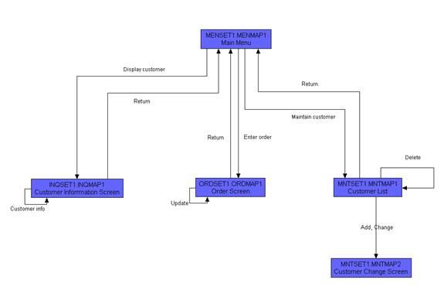

<O nome dado as interfaces, abaixo, deve ser o mesmo nome que aparecerá na descrição dos Casos de Uso e nas caixas dos mapa de navegação acima.>

* 1. **I_Login <Identificador de uma interface>**

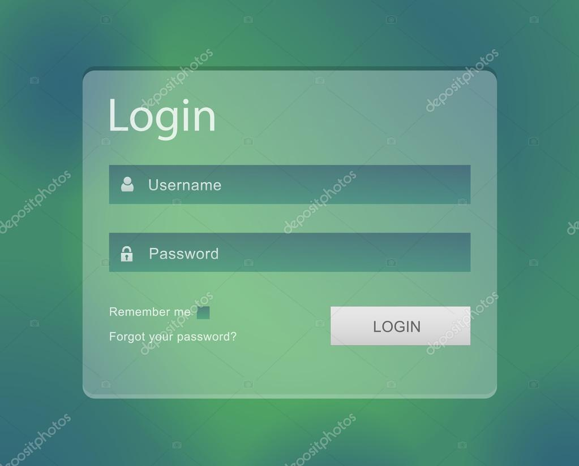

**Informações críticas da interface**

* O campo username deve ser um email válido.
* A senha deve conter pelo menos uma letra maiúscula e uma minúscula
* A senha deve conter pelo menos um número
* A senha deve conter pelo menos um caracter especial.
* A senha deve conter no máximo 50 caracteres.
  1. **IE_LoginUserNameLogin**

<Prossiga no detalhamento das interfaces do sistema, descrevendo todas que for necessário, cada uma em uma subseção.>

**Informações críticas da interface**

* <Informação 1>.
* <Informação 2>.

* 1. **IE_LoginUserNameLogin<Identificador de outra interface>**

<Prossiga no detalhamento das interfaces do sistema, descrevendo todas que for necessário, cada uma em uma subseção.>